1. 搭建LAMP分离结构
2. 服务器分类：
3. 应用服务器：web服务器。存程序源码，如php/python/jsp
4. 数据库服务器：mysql
5. 文件服务器：存静态文件
6. 准备三台虚拟机

Vh01.tedu.cn 192.168.4.1 mysql

Vh02.tedu.cn 192.168.4.2 web

Vh03.tedu.cn 192.168.4.3 web

1. 配置mysql服务器

[root@vh01 ~]# yum install -y mariadb-server

[root@vh01 ~]# systemctl start mariadb

[root@vh01 ~]# systemctl enable mariadb

[root@vh01 ~]# mysql

MariaDB [(none)]> grant all on *.* to 'admin'@'%' identified by 'tedu.cn';

1. 在vh02和vh03上安装web服务

[root@vh02 ~]# yum install -y httpd php php-mysql

[root@vh02 ~]# systemctl start httpd

[root@vh02 ~]# systemctl enable httpd

1. 在vh02上部署Discuz

[root@vh02 ~]# unzip Discuz_X3.0_SC_UTF8.zip

[root@vh02 ~]# cp -r upload/ /var/www/html/bbs

[root@vh02 ~]# chown -R apache.apache /var/www/html/bbs

[root@room8pc16 ~]# firefox http://192.168.4.2/bbs &

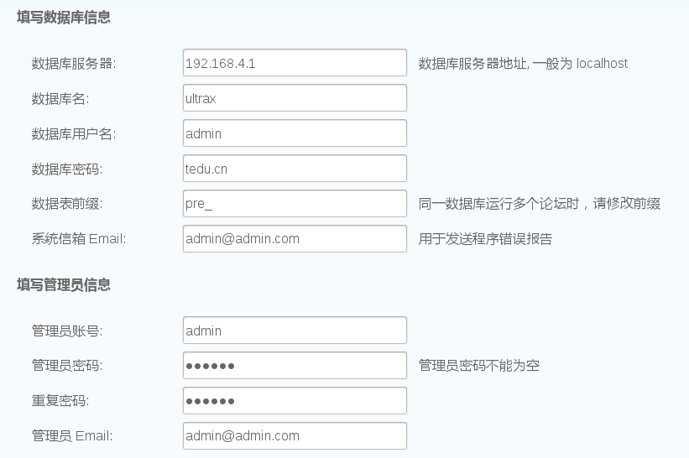

1. 配置vh03

[root@vh02 ~]# cd /var/www/html/

[root@vh02 html]# tar czf bbs.tar.gz bbs

[root@vh02 html]# scp bbs.tar.gz 192.168.4.3:/var/www/html/

[root@vh03 ~]# cd /var/www/html/

[root@vh03 html]# tar xzf bbs.tar.gz

1. 配置bbs

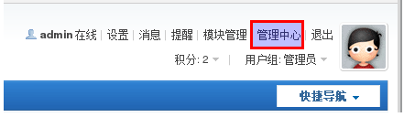



LVS：Linux虚拟服务器

1. 工作模式
2. NAT
3. TUN：隧道模式（很少使用）
4. DR：应用广泛
5. Full nat：大规模部署
6. LVS的调度算法
7. 轮询rr
8. 加权轮询wrr
9. 最少连接lc
10. 加权最少连接wlc
11. 基于局部的最少连接lblc
12. 带复制的基于局部的最少连接lblcr
13. 源地址散列sh
14. 目标地址散列dh
15. 期望的最少延迟sed
16. 最少队列调度nq

LVS－NAT模式：

1. 新建虚拟机vh04.tedu.cn 192.168.4.4
2. 主机角色：
3. vh01 -> mysql
4. Vh02/vh03 -> web
5. Vh04 -> lvs-nat
6. 物理主机 -> 客户端
7. 基于上午的环境，做一些改进
8. web服务器配置网关

# nmtui -> # ifdown eth0; ifup eth0

1. vh04添加另一个IP地址。eth2 -> 201.1.1.4/24

[root@vh04 ~]# nmtui

1. vh04上开启路由转发（7版本默认已经打开，可以不做）

[root@vh04 ~]# sysctl -a | grep ip_forward

[root@vh04 ~]# echo "net.ipv4.ip_forward = 1" >> /etc/sysctl.conf

[root@vh04 ~]# sysctl -p

1. 配置LVS
2. 安装

[root@vh04 ~]# yum install -y ipvsadm

1. 创建虚拟服务器，调度算法为rr

[root@vh04 ~]# ipvsadm -A -t 201.1.1.4:80 -s rr

1. 将Real server添加到虚拟服务器中

[root@vh04 ~]# ipvsadm -a -t 201.1.1.4:80 -r 192.168.4.2 -m -w2

[root@vh04 ~]# ipvsadm -a -t 201.1.1.4:80 -r 192.168.4.3 -m

1. 查看规则

[root@vh04 ~]# ipvsadm -Ln

1. 验证。可以给两台web服务器配置不同的页面

[root@vh02 html]# vim /var/www/html/index.html

1. 修改调度算法为wrr

[root@vh04 ~]# ipvsadm -E -t 201.1.1.4:80 -s wrr

（7）删除

[root@vh04 ~]# ipvsadm -d -t 201.1.1.4:80 -r 192.168.4.3

[root@vh04 ~]# ipvsadm -D -t 201.1.1.4:80

LVS-DR模式

1. 拓扑：LVS调度器只有一个IP地址，它和real server在同一网络。
2. 客户机要把数据发给VIP。VIP需要出现在每台服务器上（调度器、web服务器）
3. 为了地址不冲突，需要把VIP配置在调度器的eth0上，把VIP配置在web服务器的lo上
4. 每台主机都有VIP，客户端发来的请求，只有LVS回应。为了实现这一点，需要改web服务器的内核参数
5. 实施
6. 仍然使用vh04作为调度器，对它进行清理

[root@vh04 ~]# ifdown eth2

[root@vh04 ~]# ipvsadm -D -t 201.1.1.4:80

1. 在vh04上配置vip

[root@vh04 ~]# cp /etc/sysconfig/network-scripts/ifcfg-eth0{,:0}

[root@vh04 ~]# vim /etc/sysconfig/network-scripts/ifcfg-eth0:0

TYPE=Ethernet

BOOTPROTO=none

NAME=eth0:0

DEVICE=eth0:0

ONBOOT=yes

IPADDR=192.168.4.100

PREFIX=24

[root@vh04 ~]# ifup eth0:0

1. 在web服务器的lo上配置VIP

[root@vh02 ~]# cp /etc/sysconfig/network-scripts/ifcfg-lo{,:0}

[root@vh02 ~]# vim /etc/sysconfig/network-scripts/ifcfg-lo:0

DEVICE=lo:0

IPADDR=192.168.4.100

NETMASK=255.255.255.255

NETWORK=192.168.4.100

BROADCAST=192.168.4.100

ONBOOT=yes

NAME=lo:0

[root@vh02 ~]# ifup lo:0

1. 在web服务器上修改内核参数

[root@vh02 ~]# sysctl -a | grep arp_ig

[root@vh02 ~]# echo "net.ipv4.conf.all.arp_ignore = 1" >> /etc/sysctl.conf

[root@vh02 ~]# echo "net.ipv4.conf.lo.arp_ignore = 1" >> /etc/sysctl.conf

[root@vh02 ~]# sysctl -a | grep arp_ann

[root@vh02 ~]# echo "net.ipv4.conf.all.arp_announce = 2" >> /etc/sysctl.conf

[root@vh02 ~]# echo "net.ipv4.conf.lo.arp_announce = 2" >> /etc/sysctl.conf

1. 配置规则

[root@vh04 ~]# ipvsadm -A -t 192.168.4.100:80 -s lc

[root@vh04 ~]# ipvsadm -a -t 192.168.4.100:80 -r 192.168.4.3

[root@vh04 ~]# ipvsadm -a -t 192.168.4.100:80 -r 192.168.4.2 -g

1. ipvsadm服务

如果启动ipvsadm服务时出错，则

[root@vh04 ~]# ipvsadm-save -n > /etc/sysconfig/ipvsadm

然后再正常控制服务状态

[root@vh04 ~]# systemctl restart ipvsadm

[root@vh04 ~]# systemctl enable ipvsadm

在vh04上编写服务监控脚本

[root@vh04 bin]# vim monitor_web.sh

VIP=192.168.4.100:80

RIP1=192.168.4.2

RIP2=192.168.4.3

while [ : ]

do

for ip in $RIP1 $RIP2

do

curl http://$ip &> /dev/null

web_health=$?

ipvsadm -Ln | grep $ip &> /dev/null

web_in_lvs=$?

if [ $web_health -ne 0 -a $web_in_lvs -eq 0 ]; then

ipvsadm -d -t $VIP -r $ip

elif [ $web_health -eq 0 -a $web_in_lvs -ne 0 ]; then

ipvsadm -a -t $VIP -r $ip

fi

done

sleep 3

done

验证时，可以每隔一秒查看一次规则

[root@vh04 bin]# watch -n1 ipvsadm -Ln